Nieuwsbrief najaar 2014
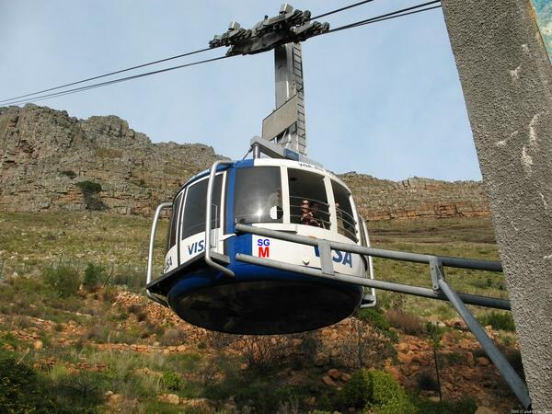 gondel met SGMlogo boven de Euregio…..

LEESWIJZER

“Deze nieuwsbrief is interactief. U treft diverse LINKs en klik hiers aan waarmee u naar films of documenten surft.
Het is de bedoeling dat de nieuwsbrief hierdoor min of meer overzichtelijk blijft en zich laat lezen als een krant.
Wij zijn ons ervan bewust dat er veel informatie op u afkomt en adviseren u derhalve de inhoudsopgave te raadplegen.
Er zijn diverse items die ons in belangrijke mate bezighouden en ogenschijnlijk met watersport en/of recreatie niets van doen hebben.
Toch zijn ze heel belangrijk voor de toekomst van de Euregio en uw vrije tijdsbesteding.
Wij staan open voor uw suggesties, op- en/of aanmerkingen en hebben bijzondere belangstelling voor uw reacties!
U kunt teksten, foto’s, LINKs etc. delen en/of citeren naar hartenlust, mits in originele context.
Tot slot melden wij u dat alle bijlagen virusvrij zijn en zonder problemen geopend kunnen worden”

Maastricht, 1 november 2014,

Geachte dames en heren,

Project Schone Maas

“Onder de titel Schone Maas Limburg, aanpak zwerfafval Limburgse beken en rivieren’ werken provincie Limburg, Rijkswaterstaat Limburg, Waterschap Roer en Overmaas, Natuurmonumenten, Staatsbosbeheer, Stichting Limburgs Landschap, ARK Natuurontwikkeling, Consortium Grensmaas BV, IVN Limburg, Open Universiteit, River Litter Foundation, Waste Free Waters, StuurGroepdeMaas en de gemeenten Maastricht, Maasgouw, Leudal, Peel en Maas, Roermond, Beesel, Venlo, Horst aan de Maas, Bergen en Gennep met ondersteuning van Gemeente Schoon samen.

Zij zetten zich in om zwerfafval rond de Maas en de Limburgse beken op te ruimen. Dit doen zij door mensen bewust te maken van het probleem en opruimacties te organiseren.

Schone Maas in Maastricht

De gemeente Maastricht is in 2014 bij het initiatief aangesloten. Schone Maas is in Maastricht uitgevoerd door het CNME Maastricht en regio. Gedurende het project is daarbij intensief samengewerkt met StuurGroepdeMaas (Hans van der Togt), de diverse terreinbeheerders zoals Stichting Limburgs Landschap, Stichting Ark en met Rijkswaterstaat. Uiteraard is het project in nauw overleg uitgevoerd met de algemene coördinator in Limburg: IVN Limburg.

Van pilot naar succes story.

Schone Maas Limburg startte als pilot van oktober 2012 tot juni 2013.
Het doel is ondermeer een gecoördineerde organisatie van opruimacties zodat er meer kilometers oever worden opgeruimd.
Het resultaat van 2013: 25 verenigingen schoonden maar liefst 46 trajecten langs de Maas op. In 2014 werd het succes voortgezet met een toename tot ongeveer 75 trajecten. In Maastricht zijn in 2014 20 groepen actief geweest met meer dan 500 deelnemers van alle leeftijden.”

Het CNME, (Centrum voor Natuur- en Milieu- Educatie) is door de gemeente Maastricht verzocht schoonmaakacties in onze agglomeratie te organiseren hetgeen heeft geresulteerd in het verzamelen van 819 grote zakken plastic afval uit en van de oevers van de Maas. Zie het volledige rapport van het CNME, klik hier

Het team Schone Maas heeft nog altijd de wens van een Schone Maas in 2020, zet daar dus volledig op in en weet zich hierin gesteund door oa. IVN, Provincie en Rijkswaterstaat. Educatie is een belangrijk onderdeel van de acties en diverse instanties op het gebied van watersport, recreatie en toerisme hebben hun medewerking via publiciteit al toegezegd. U zult er meer over lezen via diverse media.

Onze inspanningen zijn niet onopgemerkt gebleven en als voortrekker binnen Nederland met het project Schone Maas, staat men model voor andere delen van het land.

Gijsbert Tweehuysen, (Waste Free Waters) nog altijd de enige ter wereld die onderzoek doet naar de oorzaak van de vervuiling van rivieren door plastic en de mate waarin dit gebeurt, heeft recent zijn Europees veldwerk afgerond. Sommigen van u hebben hem op de voet gevolgd via Facebook.
Zijn bevindingen worden binnenkort bekend gemaakt. Begint het bij u ook te kriebelen?
Voor zijn bijdrage aan de nieuwsbrief klik hier
Zie ook www.schonemaas.nl

Stadsontwikkeling

…. en kansen voor de maakindustrie, worden momenteel onderzocht door KIVI; Het Koninklijk Instituut Van Ingenieurs.

Lees het verslag/de bijdrage Rondvaart langs Industrieel, van William Buil, secretaris van KIVI. Klik hier

Buitengoed Geul en Maas (voorheen de Landgoederenzone)

Buitengoed Geul en Maas, voorheen de Landgoederenzone ofwel “De Groene Loper” heeft er een zusje bij gekregen namelijk “De Blauwe Loper”
Het is evident dat SGM StuurGroepdeMaas zich op bijzonder intensieve wijze (heeft) in(ge)zet voor behoud en ontwikkeling van het watersportgebied in de Euregio.

In januari 2010 startte zij met het schrijven van Project VERM dat thans als Numericanal, waarvan gemeente Eijsden-Margraten sinds september 2012 als juridisch eigenaar de regie voert, voor een (r)evolutie in ons watersportgebied tekent.
Voor de film Numericanal klik hier

Presentatie Numericanal 3 september 2014 kapel Ursulinenklooster Eijsden

Op 3 september werd ten overstaan van 51 genodigde internationale gasten (Duitsland, Frankrijk, België, Engeland en Nederland) Numericanal (voorheen Project VERM) gepresenteerd.

In een ambiance van Limburgse gastvrijheid werden lezingen gegeven over het automatiseren van kunstwerken (bruggen en/of sluizen), het gezamenlijk gebruik (beroeps- en pleziervaart) van waterwegen, ICT/Wifi en de gebruiksmogelijkheden in de nabije toekomst. Een aantal films verduidelijkten de noodzaak aandachtig te kijken naar de mogelijkheden mbt ontwikkelingen op de TEN T-as Rotterdam-Luik, alsook op de TEN T-as Antwerpen-Luik in zuidelijke richting vanaf Kanne. Numericanal, voorheen Project VERM (Visé, Eijsden, Riemst, Maastricht), voorziet in het bevaarbaar maken van de Maas en het bouwen van een sluis bij Lixhe. Alleen dan kan de scheiding tussen plezier- en beroepsvaart plaatsvinden (veiligheidsmaatregel) en een enorme ontwikkeling van recreatie- , natuur- en toeristisch gebied tot uitvoering worden gebracht. Tevens betekent dit project een boost voor de lokale werkgelegenheid.

Het was februari 2010, de maand waarin SGM StuurGroepdeMaas de gemeente Eijsden op de hoogte stelde van haar kersvers geschreven Project VERM. Omdat de gemeente Eijsden in fusiebesprekingen was met de gemeente Margraten en voor een burgemeesterswissel stond, kwam er ruimte in de agenda van SGM om het project onder de aandacht te brengen van VERMgemeenten in NL en B, de Limburgse Milieufederatie, provincie Limburg NL en B, Toerisme Vlaanderen, directie VVV Maastricht en -Zuid Limburg, alsmede de directies toerisme van Kanne, Visé, Rijkswaterstaat en tal van toeristenclubs en watersport gelieerde instellingen,
In het voorjaar van 2012 stelde SGM StuurgroepdeMaas, gemeente Eijsden de man voor die Project VERM onder de aandacht zou gaan brengen van Europa tbv gemeente Eijsden-Margraten en er tevens te Lille (EU niveau, directie op de waterwegen van Noordwest-Europa bestaande uit the British Waterways, Irish Midland Authorities, het Belgische Cetic, het Voie Navigable de France en de SRN) een subsidieaanvraag voor zou indienen. Die man was en is drs. A.E.M. Nollen, directeur van NI European Consultancy NIEC Bvba, Kanne, België. EU-consulent en zeer wel bekend met deze dossiers. Samen met een ambtenaar van Eijsden Margraten, de heer Luc van den Boorn en Hans van der Togt van SGM maakte hij de reis naar Lille Frankrijk op 24 april dat jaar. Niet tevergeefs zoals later zou blijken.
Op 17 september 2012 werd de subsidieaanvraag goedkeuring bekend gemaakt en het bedrag aan Leading partner Eijsden-Margraten toegekend. SGM StuurGroepdeMaas was toen founder/stakeholder.

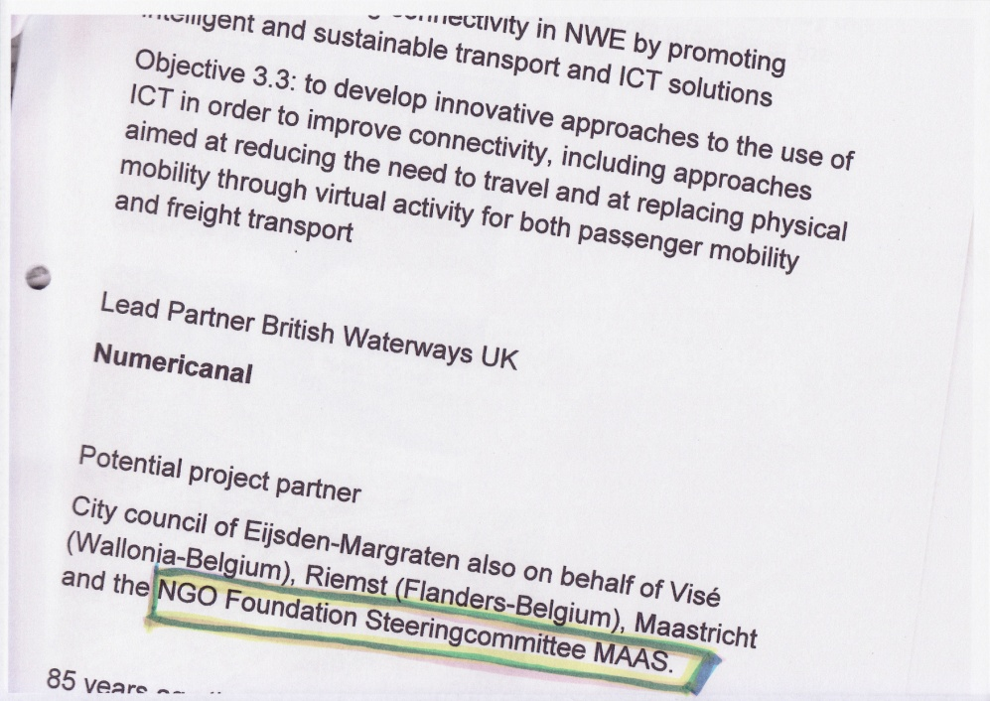

Een leuk stukje uit originele teksten: NGO SteeringcommitteeMAAS, vrij vertaald
Stichting StuurGroepdeMaas NGO (non governmental organization)

Gemeente Eijsden-Margraten nam het project van SGM StuurGroepdeMaas (NGO) over en was vanaf dat moment juridisch eigenaar en regiehouder. Panklaar en als in een gespreid bedje kon Eijsden Margraten aan de slag op de door SGM reeds ingeslagen weg. Vreemd dus, dat tijdens de 3e september van 2014, SGM StuurGroepdeMaas en haar oprichter en founding father van Project VERM, thans Numericanal, wel werd uitgenodigd maar niet werd genoemd! Vreemd, omdat het overgrote deel van de gasten natuurlijk heel goed wist wie het Project VERM geschreven heeft, maar Eijsden-Margraten, zo leek het wel, met de eer wilde strijken. Sommigen hebben zich er behoorlijk aan geërgerd.

Aan de presentatie schortte nog iets; de plannen voor de toekomst, de financiële basis op welke iets tot stand zou moeten komen, kortom, hoe nu verder? Wat kost een sluis, wat kost het uitdiepen en vaarklaar maken van 500 meter lang Maaswater Maasbreed?!, wat kost een 100 meter lange passantensteiger met aansluitingen voor boten van gasten die Eijsden willen doen voor de nodige inkopen en/of vertier ter plaatse? Waar zijn de offertes en hoe gaat men dit aanpakken. Waar gaat men de reeds binnengehaalde subsidie voor gebruiken en hoe?

Wij nodigen gemeente Eijsden-Margraten gaarne uit hierover meer informatie te verstrekken.

Een fraaie bustour completeerde de zonnige dag. Een bezoek aan de Port de Plaisance te Visé (kon deze haven maar model staan voor ‘t Bassin te Maastricht) gaf een aardige blik op de mogelijkheden, de stuw van Lixhe de plaats waar de sluis zou moeten komen. De sluis van Ternaaien, straks de grootste van Europa in haar soort, maakte duidelijk dat het straks om serieuze scheepvaart gaat en die scheiding bittere noodzaak wordt. Hebt u wel eens een Vb schip naast een jacht van 10 meter gezien? Vb schip is tot 18 maal langer!...

De laatste stop zou ’t Bassin te Maastricht zijn, het strategisch punt in deze stad en een onlosmakelijk onmisbare schakel in de ketting die we dus De Blauwe Loper noemen.
We werden vriendelijk ontvangen door de woordvoerder van het infocenter Belvedère, maar de voorlichter kwam niet verder dan 6 bioscoopzalen aan de rechterzijde en 8 bioscoopzalen aan de linkerzijde. Op de vraag van één onzer Engelse gasten of dit de originele haven van Maastricht was, antwoordde hij schuchter: “Yes sir!”
De reactie van de Engelsman was even duidelijk als pijnlijk: “’Cause, I don’t see any boats!”… er werd eens besmuikt gelachen…
De sluis (nummer 20) in de hoek, werd al helemaal niet besproken, terwijl diezelfde ochtend een film over de automatisering van sluizen als één der broodnodige opties tot het verbeteren van de veiligheid werd getoond. Dit onderdeel van de Tour d ’amuse, had beter achterwege kunnen blijven. Maastricht, je stond voor aap!.....

Klik hier voor de film van Chris Bailey van Canal and River Trust England. (English spoken)

- De Blauwe Loper, het gebied op de waterwegen tussen de Vlaamse grens op de Zuid Willemsvaart en het Île de Monsin bij Luik bestrijkt, inclusief een strookje land, circa 5500 hectare.
- Het project voorziet in een scheiding van plezier- en beroepsvaart.
- Het project opent nieuwe vaargebieden, biedt mogelijkheden voor horecaondernemers en camping-/jachthaveneigenaars. MKB!
- Ook het MFT (Multi Functioneel Tankstation, zie http://vimeo.com/12636285 tellerstand 04.56) komt in zicht en een werf voor pleziervaartuigen eveneens.
- Er is ruimte en straks toegankelijkheid.
- Verkeer en vertier, recreatie en innovatie, naast de broodnodige infra als het eerdergenoemde MFT en een werf!

Voor een gevarieerd beeld over de Maas als recreatierivier en TEN T-as, verwijzen wij naar de link “Summer in the City” Een serie uitzendingen vanaf de Maas welke in 2014 werd gedraaid en uitgezonden door RTV Maastricht. Klik hier

Met De Blauwe Loper in gedachten, nemen wij u mee naar de Willemsroute.

Rijkswaterstaat heeft samen met Vlaamse evenknie nv De Scheepvaart veel werk verzet en van de Zuid Willemsvaart een zeer aantrekkelijke route voor de pleziervaart gemaakt. Niet slechts omdat het Julianakanaal na de komst van klasse Vb (2016-2017) voor pleziervaart onaantrekkelijk wordt. Vrachtschepen van rond de 180 meter lang en 5500 ton lading zullen van deze TEN T-as gebruik gaan maken. Over klasse Vb straks meer.

De Willemsroute; het verleidelijk alternatief!

Zie de film over de Willemsroute en klik hier

De Willemsroute is enige jaren geleden (her)ontdekt als verleidelijk alternatief voor het straks drukke Julianakanaal.
Het is vanuit ‘s Hertogenbosch de aanlooproute tot de Blauwe Loper. Via de historische vaarroute en sluis 19 komt u op ’t Bassin. Onze historische binnenhaven en de bakermat van de industrialisatie van Maastricht en de rest van Nederland.
Zie ook de film de historische vaarroute. klik hier
Via sluis 20 komt u op de Maas om bij de sluismuur van de sluis van Ternaaien, over bakboord richting Eijsden te varen. De Maas is hier straks flink uitgediept en vaarklaar gemaakt. Bij Eijsden, dat de toegangspoort tot Wallonië vormt, bevindt u zich in het nautisch centrum van het nieuwe watersportgebied. U vervolgt uw vaarroute en passeert de te bouwen sluis van Lixhe op de linkeroever. (komende uit het noorden voor u aan stuurboordzijde) Hierna is het nog een tiental kilometers tot aan de sluis van het Île de Monsin.
In dit ongerept en uniek stuk natuur met ongekende mogelijkheden ontmoet u geen vrachtschepen. Alleen pleziervaartuigen en de natuur begeleiden u op uw tocht naar Luik.

KLASSE Vb
We onderscheiden twee typen, lang en hoog.

De eerste is tot iig 172 meter lang (grotere lengtes mogelijk en toegestaan), 11,40 breed en heeft een maximale hoogte van +/- 6,50 meter.
De diepgang is tot circa 4 meter…

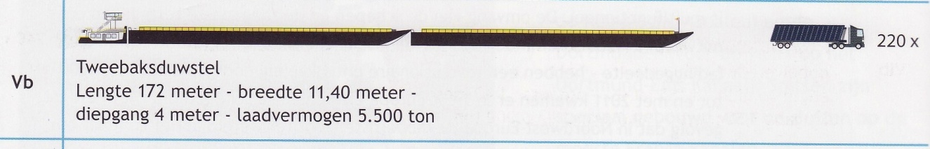

Type twee betreft de vierlaags containervaart met een hoogte van 9.10 meter (doorvaarhoogte op een kanaal 9.60 en op een rivier 10 meter vereist).

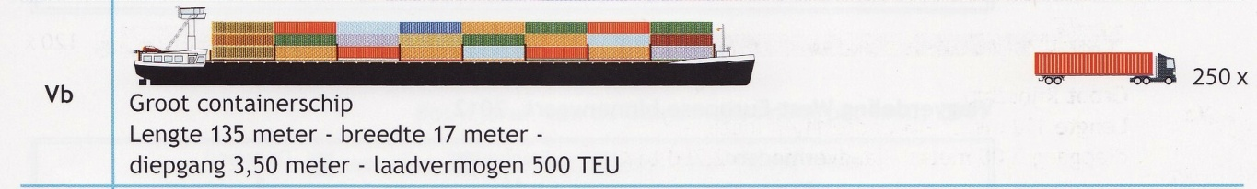

Omtrent de groeiende containervaart verwijzen wij naar recent verschenen artikelen in Dagblad de Limburger.
klik hier; klik hier; klik hier en klik hier (vier artikelen)

Met betrekking tot de stelling van de betreffende wethouder van Maastricht (februari 2014, laatste Raadsvergadering: “ Het loopt niet zo’n vaart met die vierlaagscontainervaart, het kan wel tot 2040 duren!” stellen wij vast dat de RGemeenteraad op een verkeerde gedachte is gebracht. In Vlaanderen zullen in 2020, 40 bruggen op Klasse Vb hoogte zijn gebracht en lees hieronder svp de reactie van Emile Louis Bertrand van Trilogiport te Luik. We bieden u de Franstalige zowel als de Nederlandse vertaling;

“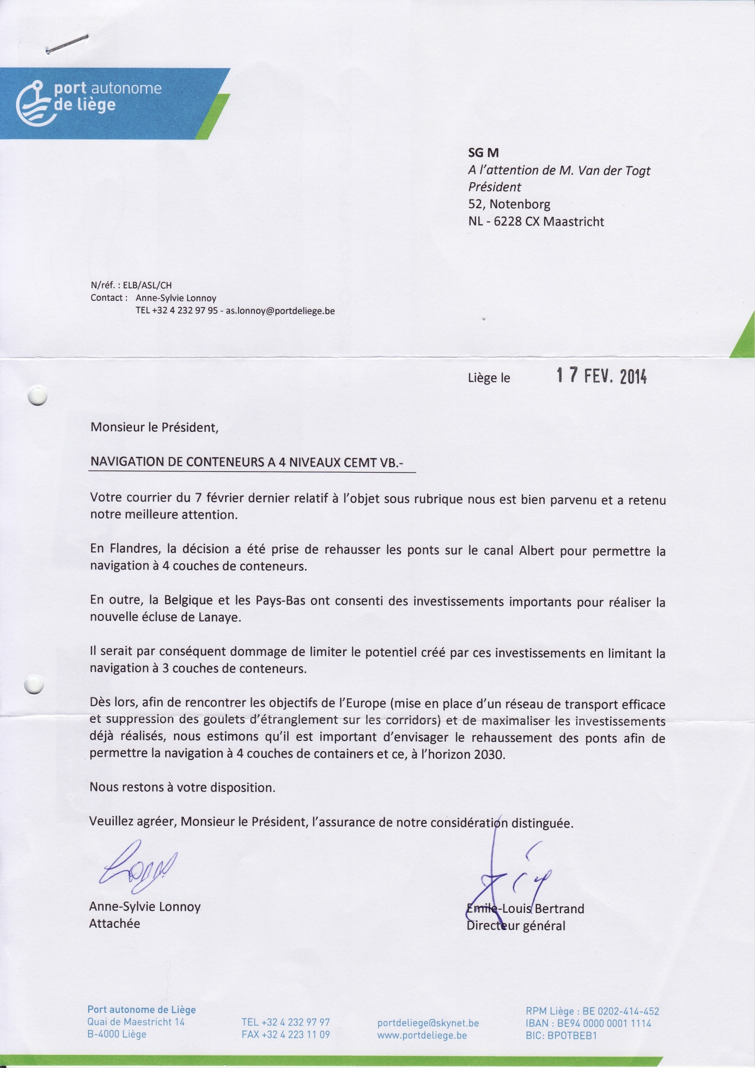

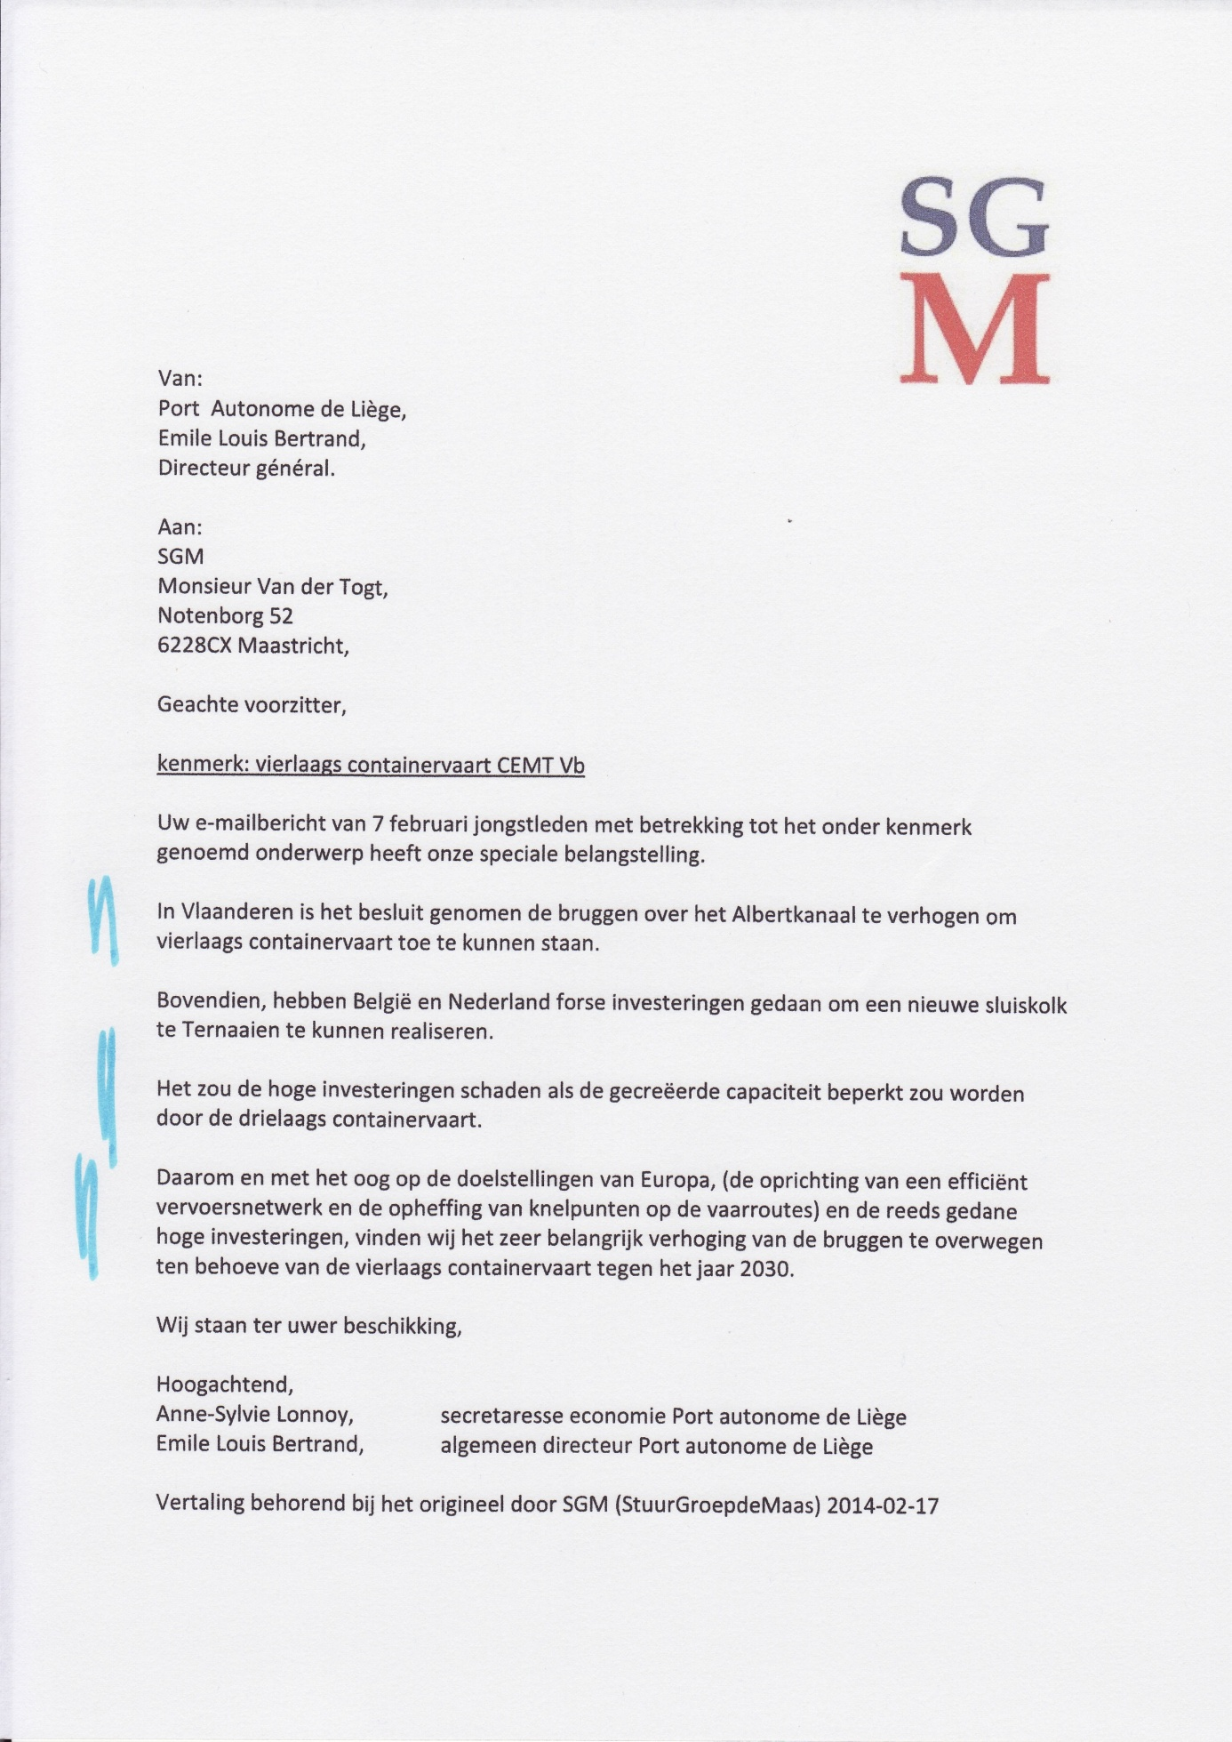

NB. Trilogiport zal straks de derde grootste binnenhaven van Europa zijn en ligt aan twee TEN T-assen; Antwerpen-Luik en Rotterdam-Luik. Vanuit Nederland te bereiken via de grootste binnenvaartsluis van Europa, Ternaaien. Gelezen de artikelen in de Limburger en deze brief, alsmede de realiteit van 40 verhoogde bruggen in 2020 in Vlaanderen, kunnen wij ons niet aan de indruk onttrekken dat het met die vierlaags containervaart dus NIET zal meevallen. Juist nu, moet er worden ingezet op de toekomst. Iedere dag later is achterstand! Het achterland bij Luik (circa 58 miljoen afnemers) dient bediend!
Dat Rotterdam met haar tweede Maasvlakte van een geheel andere potentie is dan Antwerpen is evident. Rotterdam laat zich als één der grootste container op- en overslaghavens ter wereld natuurlijk niet de kaas van het brood eten en zeker niet gedurende 10 jaar!

VEILIGHEID op de wateren rond het centrum van Maastricht.

De veiligheid op de Maas is door SGM onder de loep gelegd en met betrekking tot de komst van Klasse Vb dient opgemerkt dat er door beide vaarklassen (beroeps- en pleziervaart) terdege rekening met elkaar gehouden dient te worden. Omwille van het feit dat de breedte van Vb niet zal verschillen met de huidige klasse (V) zal bijvoorbeeld het waterskiën gewoon doorgang kunnen vinden. M.a.w. het snelvaargebied zal tot nader order niet worden opgeheven.

Wel moet door onze bestuurders nogmaals heel goed worden nagedacht over de route van de op komst zijnde tram.
De tram, eigenlijk een lichte trein en daarom welkom op de rail voor het “gewone” treinverkeer dient bij voorkeur over de spoorbrug te rijden. (dit is mogelijk; verklaring Pro Rail, in ons bezit)

Beide Limburgen hebben het oude goederenspoor gerevitaliseerd voor 33,5 miljoen Euro en er rijdt NIETS overheen.
Kijk en luister naar een Belgisch/Nederlandse reactie. klik hier
Zie ook op onze website het archief van mediaberichten en de diverse media alsmede de laatste: klik hier

- De Wilhelminabrug wordt niet overmatig belast en zorgt niet voor oponthoud in het rijtijdenschema van de tram en/of passage van de komende vierlaags containervaart.
- De binnenstad wordt niet aangetast door bovenleiding en rail.
- De verkeersveiligheid van fietsers en voetgangers komt niet nodeloos in gevaar
- en last but not least, de brug over ’t Bassin maakt geen onderdeel uit van de tramroute.

De brug over ‘t Bassin

Onderstaand een verontrustend schrijven met betrekking tot de brug over ’t Bassin en het plan deze deel te laten uitmaken van het binnenstadtracé.

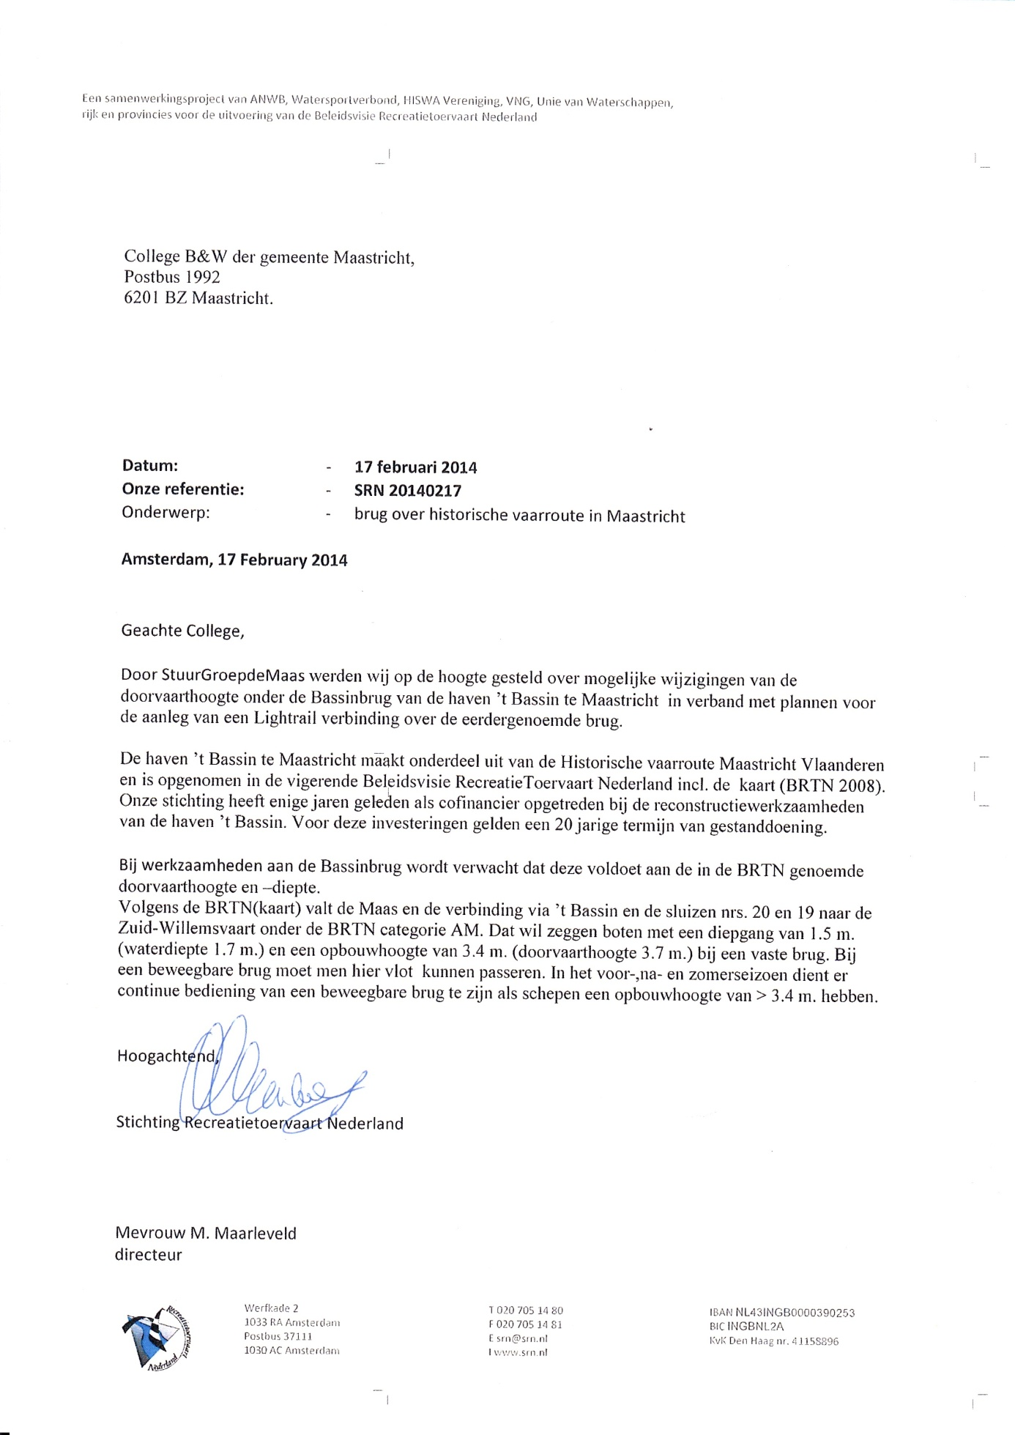

Om kort te gaan, de brug moet in ieder geval zo’n 40 centimeter verhoogd worden en voor de eventuele tram verder worden verzwaard! Er is geen budget voor gereserveerd in de begroting van gemeente Maastricht voor 2015 e.v.! Evenmin voor de grote verbouwing van de Wilhelminabrug…..

Nieuwe ondernemers

Sinds de zomer van dit jaar heeft Jachthaven de Pietersplas nieuwe eigenaars. Eric en Katinka van Nieuwenhoven hebben van Wim en Monique den Os de jachthaven en aanhorigheden overgenomen en er de naam Maastricht Marina aan gegeven.

Men is voortvarend aan de slag gegaan en bouwde inmiddels een jeu-de-boulesbaan, een camperterrein met aansluitingen, organiseert BBQ-avonden en legt de laatste hand aan een tot lesruimte (er worden straks vaar- en marifoonopleidingen verzorgd) omgetoverde tjalk die ook als ontmoetingsruimte voor de bootbezitters uit de eigen haven gaat functioneren.

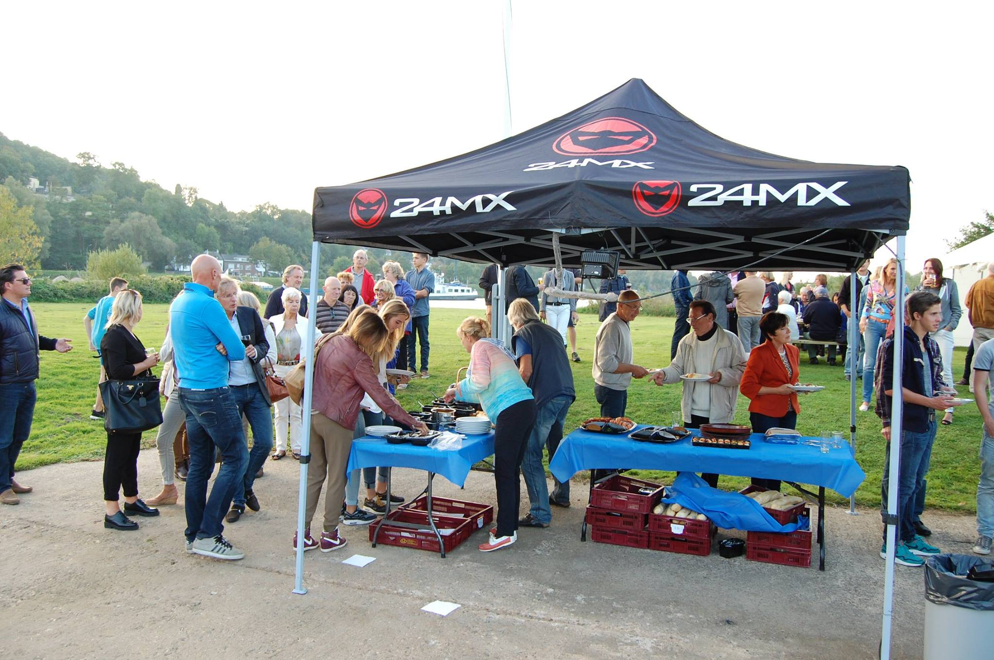
Het BBQ event bij Maastricht Marina…..

Wilt u nader kennismaken met Eric van Nieuwenhoven, bekijk dan deze aflevering van Summer in the City: https://www.facebook.com/photo.php?v=750996371629390
tellerstand 2.20. www.maastrichtmarina.nl

SGM StuurGroepdeMaas wenst Eric en Katinka heel veel succes en plezier met de nieuwe onderneming.

Ook het bekende in- en outdoor kinderparadijs Fun Valley (voorheen Dagstrand Oost Maarland) ging in andere handen over. Roy Hermans uit Venlo van de bekende keten Ballorig heeft vanaf 1 oktober jl. de touwtjes in handen en startte een grote verbouwing die inmiddels is afgerond. http://www.funvalleymaastricht.nl/
Ook Roy Hermans en zijn crew wensen wij alle succes en goeds voor de toekomst.

Hoofdpijndossier TVM of ’t Bassin op sterven na dood!?

Over de tram die geen tram is maar een lichte trein en dat maakt heel veel verschil, is al veel gezegd, vergaderd en onzin verteld.
De tram stamt uit de tijd dat er geen bussen waren of metro.
De tram stamt uit het begin van de tweede helft van de negentiende eeuw en is daarmee hopeloos verouderd.
Een tram kan niet uitwijken, heeft rail nodig om een route te kunnen rijden en heeft uitstoot.
Een tram veroorzaakt trillingen en booggeluiden. Zie rapport:

Voordelen van een tram:
Relatief comfortabel openbaar, elektrisch, dus relatief schoon vervoer.
Een eigen route en baanvak, dus een redelijk betrouwbaar reistijdenschema.
Edoch….

Wat is ons, burgers, Gemeenteraad en Commissies voorgeschoteld?

De tram is sneller dan de bus, schoner (?!, dit geldt alleen nu, want de elektrische bus is in aantocht) en goed voor de werkgelegenheid!
Tja, dat zal dan toch echt alleen maar zijn wanneer we de rail moeten aanleggen en de bovenleiding. Eenmaal klaar is het nagenoeg hetzelfde. Chauffeurs van tram of bus?!...
Reistijden zijn door specialisten doorberekend en de tram doet de rit in ieder geval niet sneller dan de snelbus uit Hasselt, maar er eerder langer over. Geraamd wordt nu zo’n zestig minuten!

De route - er is gezegd dat het een eis van de Lijn was om te halteren op de Boschstraat en de van Hasseltkade- is bedacht door Maastricht. In 2008 werd de route voorgesteld en werd gesteld dat de route over de Spoorbrug niet mogelijk was en is er dus rap van afgezien.
Dit is niet waar. SGM beschikt over stukken waaruit blijkt dat deze tram, een light-rail dus trein, wèl over de spoorbrug mag rijden. Het document is afkomstig van Pro Rail. Ook onze deputé Patrick van der Broeck heeft dit onlangs verklaard….

De discussie over booggeluid is zo langzamerhand genoeg in de publiciteit gekomen en anders moet u Facebook Op het Goede Spoor of www.tramophetgoederenspoor.eu maar raadplegen.
Ook om reden van de snelheid - en de daarbij horende booggeluiden - gaat de tram nooit de rit rijden binnen het voorgestelde rijtijdenschema.

Trillingen zijn ook onderzocht en het rapport is vrijgegeven. Een maand later dan bedoeld, maar duidelijk. Trillingen zijn ernstiger dan voorgesteld door onze wethouder(s). Het recent gepubliceerd rapport heeft door z’n ingewikkeldheid alweer zoveel vragen opgeroepen, dat er geen klip en klaar antwoorden te geven zijn.

In Rotterdam rijden ook treinen en de ervaring daar was dat door de trillingen de riolering kapot gaat.
Dus, als dit op realiteit berust – wij hebben goede redenen om dat te moeten aannemen- moet de tram van de rails, de weg open en de bus worden ingezet voor het OV, via een andere route.

Na reparatie van het riool (is er in de begroting rekening mee gehouden?) kunnen de rail en de tram weer terug. Hoeveel maanden gaat de reparatie van het riool in beslag nemen?

De spoorbrug is gebouwd voor railvervoer. De hele brug kan omhoog tot 10 meter doorvaarhoogte. Op beide oevers is ruimte genoeg voor de aan- en aflooproute. Geen enkele belemmering meer voor tram en vierlaags containervaart, het zogenaamde Maaskruisend verkeer.

De brug over ’t Bassin moet worden verhoogd en verzwaard. Dit wordt een lastige klus, want met het verhogen van de brug wordt de aanlooproute te steil voor de tram.
De Wilhelminabrug is in slechte staat en wij weten (uit zeer betrouwbare bron) dat de brug eigenlijk vervangen moet worden en niet alleen vanwege de komst van de tram. Als de vierlaags containervaart gaat komen zal de Wilhelminabrug van een ophaalbrug voorzien moeten worden.

De vorige wethouder laat ons weten dat dit geen probleem is, want de brug is van Rijkswaterstaat.
Dit is niet waar; de constructie en techniek zijn weliswaar van RWS, maar de wegdekken, de vork (bij Mosae Forum) en de taluds zijn wel degelijk van de stad Maastricht. Dus ook de aanpassingen voor de tram moeten door Maastricht betaald worden. Het eventueel nieuw te construeren ophaalgedeelte zal door RWS worden gefinancierd. Binnenkort verschijnt de eindrapportage van het onderzoek (witte pakken zomer 2014) dat zal vertellen dat de constructie totaal ongeschikt is voor railverkeer en de brug zal moeten worden vervangen. De brug staat op mergel fundamenten en is gevoelig voor trillingen.

De brug over ’t Bassin moet eruit om deze historische haven nog kansen op een volwaardig bestaan te kunnen geven. De brug is een grote fout uit het recente verleden en dient rap te worden gesloopt. Niet alleen SGM ziet dit als enige oplossing tot het redden van ’t Bassin, ook onze Rijksbouwmeester Jo Coenen is deze mening toegedaan. Zie hier

Het feit dat de ondernemers aan ’t Bassin vroegtijdig vertrekken of het loodje leggen is tekenend. De faillissementen stapelen zich op en de gemeente publiceert berichten in de media over ernstige huurachterstanden. Feit is wel dat de exploitatiemaatschappij IPAL zich heel weinig gelegen laat liggen aan het succes van ’t Bassin.

SGM StuurGroepdeMaas heeft per brief op 6 juli 2012 haar grote bezorgdheid geuit en diverse gesprekken gevoerd met IPAL en de wethouder. Tot nu toe heeft het niets opgeleverd. Een zeer recent gevoerd gesprek met de nieuwe projectleider van ’t Bassin biedt wèl perspectief.

Wij hebben voorgesteld samen op te trekken en onze onvoorwaardelijke steun toe te zeggen.

Voorts nodigen wij u uit om ons archief te bezoeken.
Via de website en mediaberichten komt u bij de Limburger, TV Limburg etc. etc.

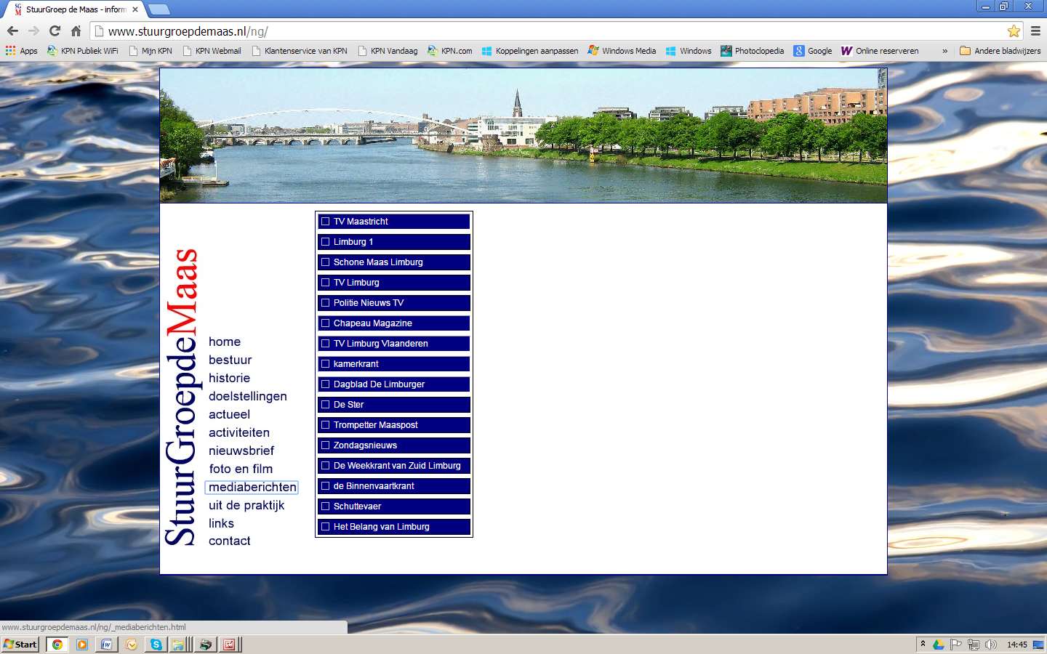

Alle artikelen over tram, waterrecreatie en scheepvaart, voor zover gepubliceerd, vindt u er terug.

CONCLUSIES EN AANBEVELINGEN

‘t Bassin is meer dan noodlijdend en verdient grondige aandacht. Nieuwe sanitaire voorzieningen, inclusief een dagelijkse poetsploeg! Deugdelijke verlichting, automatiseren van de sluizen 19 en 20 door middel van een App op de smartphone en in een later stadium het vervangen van de steigers (vingersteigers). Zorg voor een boulevarduitstraling en internationale vlaggen van de landen uit welke wij toeristen ontvangen! Nederland, Engeland, België, Frankrijk, Zweden, Noorwegen, Polen, Duitsland, Ierland Denemarken etc. etc.

Uit milieuoverwegingen de aanlegplaatsen tussen de bruggen betrekken bij ’t Bassin, stroom en elektra leveren en de afval dagelijks verwijderen! Tarieven invoeren gelijk aan die van ’t Bassin. Noem deze locatie bij voorbeeld, ‘t Bassin Buiten!

Winterstalling invoeren op ’t Bassin. Zo komt er tenminste geld in het laatje en zal er door sociale controle minder last zijn van crimineel gedrag. Voorts zal er in een behoefte worden voorzien. Winterstalling van 1 oktober tot 1 april?.....

De route van de tram wijzigen. Route over het spoor en de spoorbrug scheelt erg veel geld in aanleg en procedures. De van Hasseltkade en de St. Maartenslaan blijven tramvrij.
De Wilhelminabrug blijft onbelast.

We besparen met deze maatregel erg veel geld en kunnen het verkeer komende uit de tunnel in noordelijke richting laten aansluiten op het Noorderbrugtracé door een stuk van het Sappiterrein te gebruiken.
De brug over ’t Bassin kan er eindelijk uit en de schwung er eindelijk weer in!

Inhoudsopgave (in alphabetical order)

Film historische vaarroute
Film Willemsroute
Hoofdpijndossier TVM of ’t Bassin op sterven na dood!?
KIVI Rondvaart langs industrieel
Nieuwe eigenaars voor Maastricht Marina (film) en Fun Valley
Numericanal (voorheen Project VERM)
Ontwikkelingen in de recreatieve sector
Plastic soep en Schone Maas
Presentatie Numericanal 3 september Eijsden-Margraten
TVM, tram Vlaanderen-Maastricht

www.stuurgroepdemaas.nl
info@stuurgroepdemaas.nl
https://www.facebook.com/StuurGroepDeMaas?ref=hl
www.tramophetgoederenspoor.eu

Maastricht, 1 november 2014
SGM StuurGroepdeMaas
Hans van der Togt
Met nautische groet…..

